제목 : 매일을 버티는 자신과의 싸움.
주제1. 자기소개, 수험 시작 동기와 수험 기간 및 합격소감
안녕하세요, 저는 이번 53회 공인회계사에 합격한 김성정입니다. 아직도 합격했다는 것이 실감나지 않지만 공부했던 것을 더 잊기 전에 조금이나마 도움이 되고자 몇 자 적어봅니다.
제가 처음 회계사 공부를 생각해보게 된 것은 고등학교때부터 수학공부를 좋아하였고 대학에 입학하여 전공수업을 수강하면서 재무와 회계 분야가 저와 맞다는 것을 느꼈습니다. 저 또한 회계사가 곧 없어질 직업이다, 또는 회계사도 결국 월급쟁이와 같다는 말들을 들었고 이 길이 맞는지에 대한 고민도 있었습니다. 이러한 분들께는 주위에서 3분 이상의 회계사 선배님들을 만나 볼 것을 추천합니다. 저는 수험생 생활을 하는 선배, 합격한 여자, 그리고 남자 회계사 선배님들을 만나 여러 이야기들을 들을 수 있었습니다. 이러한 과정을 통해 회계사란 직업에 확신이 들었고, 최대한 빨리 도전해보고 시험결과가 좋지 않을 경우에 대비해야 한다고 생각했습니다.
그래서 저는 2학년이 끝난 후 바로 1~2월을 집 앞 독서실에서 워밍업으로 천천히 세법 기본강의와 원가회계 기본강의를 인강으로 수강하였고, 학원에서 3월 기본 종합반을 시작하였습니다. 이렇게 6월까지 상법을 제외한 과목의 기본강의를 끝냈고 7월~8월 초까지 상법 기본강의를 인강으로 수강하였습니다. 7~8월은 학원에서 세법과 회계 심화 종합반 강의를 수강하며 경제를 복습하였습니다. 이후 집 앞 독서실에서 온라인 강의로 재무관리 2차강의와 원가관리 유예강의를 수강하며 세법 2차 연습서를 복습하였습니다. 10월부터 경제 객관식 강의를 시작하였고 12월부터 세법 객관식 강의를 수강하였습니다. 1차 강의는 이렇게 마무리하였고 나머지는 독학으로 공부하였습니다.
운이 좋게 1차에 합격하여 행복한 설연휴를 보낸 후, 천천히 다시 2차 준비를 시작하였습니다. 2차도 집 앞 독서실에서 모두 인강으로 수업을 들었습니다. 우선 2월 중순~3월까지 가장 취약하다고 생각하는 회계감사와 재무관리 유예강의부터 시작하였습니다. 이후 4월 동안 고급회계 강의와 세무회계 강의를 들으며 강의는 마무리하였습니다. 강의는 집중적으로 듣고 이후 혼자 습득하는 것이 더 중요하다고 생각하여 효율적으로 강의를 수강하였습니다. 4월~6월은 특히 모의고사를 푸는 스터디를 하면서 실력을 쌓았습니다. 자세한 스케쥴을 아래에서 더 서술하겠습니다.
제가 3월에 나무경영아카데미를 선택한 이유는 많은 선배들의 추천과 무엇보다 믿을 수 있는 강사진들이 많이 계셨기 때문입니다. 저는 실력은 물론이고 장기간 공부를 하는 만큼 재미있게 공부하는 것이 중요하다고 생각합니다. 나무경영아카데미의 강사님들이 다른 학원보다 유쾌한 방식으로 설명해주시는 점들이 좋았고 수업을 듣는 시간들이 지루하지 않았습니다. 또한 3월 종합반을 선택한 이유는 제가 원하는 수업들을 인강으로 효율적으로 들으면서 매일 학원에 나와 생활 패턴을 유지할 수 있었기 때문입니다. 또한 무엇보다 학원에서 종합반 학생들을 조로 구성해주어 같은 나이 또래의 동지들을 만나 함께 점심, 저녁을 먹으면서 잠깐이나마 쉬어 갈 수 있었기 때문입니다. 외로운 수험생활에 소소한 재미와 활력을 준 스터디분들에게 지금도 고맙게 생각하고 있습니다.
합격하여 겨울에 법인 입사를 기다리는 지금은 그 언제보다 행복하다고 말할 수 있습니다. 합격사실을 알았을 때 가장 좋았던 것이 더 이상 이 책들과 강의들을 보지 않아도 된다는 점이였습니다. 1차, 2차 시험을 보고 나올 때, ‘이번에 떨어져도 너무 힘들어서 더 이상 공부할 수 없겠다.’라는 마음이 들때까지 집중한 것이 빠른 합격의 비결이라고 생각합니다. 처음엔 공감하지 못했지만 시간이 갈수록 공감되었던 말이 김판기 선생님의 ‘버텨라’라는 말이었습니다. 모두들 하루하루를 버텨서 합격의 날이 오길 바랍니다!

주제2. 나만의 학습 방법
- 스케쥴 관리
저는 저의 강점을 스케쥴을 관리하는 능력이라고 자신할 수 있습니다. 많은 공부 양 속에서도 순서를 정할 줄 알고 분량조절을 할 줄 알았다는 점이 공부를 하면서 스트레스를 덜 받을 수 있었던 비결이라고 생각합니다. 여기서는 공부비중과 순서, 시간배분을 이야기하고 구체적인 과목별 공부방법은 다음에 서술하겠습니다.
<3월종합반>
이 시기는 처음 기본강의들을 들으며 신세계를 접하는 시기입니다. 저는 학원을 다니면서 1,2일을 빼고는 거의 모든 수업시간에 맞춰 아침 8시를 좀 넘겨서 도착하여 밤 10시~10시반 정도에 집에 갔습니다. 일주일 중 보통 하루는 친구들과 만나고, 이때도 하루를 모두 버리는 것이 아니라 2시간이라도 학원에 가서 공부를 하려고 노력했습니다. 수업을 듣고 매일 이론 복습과 문제풀이를 하고 주말시간은 주중에 푼 문제들을 다시 풀면서 모의고사를 준비하는 시간으로 활용하였습니다. 저는 문제를 푸는 속도나 복습속도가 빨라 3월 반을 수강하면서 수업을 듣고 복습 한 번, 모의고사 준비를 하면서 주말에 복습 한 번, 이렇게 두 번씩 돌렸습니다. 이러한 점에서 모의고사를 꼭 준비하라고 조언하고 싶습니다. 모의고사의 점수를 떠나 당장의 시험을 잘 보기 위해 공부하는 집중도와 긴장감은 1년 뒤의 시험을 보기 위한 것과는 너무나 다르기 때문입니다. 또한 실강의 장점인 선생님과 멘토 시스템을 많이 활용하였습니다. 경제나 세법 같은 경우 쉬는 시간마다 선생님을 자주 찾아가 질문하였고 스케쥴이 막막할 때나 고민이 있을 때 멘토님들을 찾아가 이야기를 나눴습니다.
처음 학원에 갔을 때, 저 또한 옆에 사람은 중급회계 객관식을 풀고 무슨 문제집을 풀고 하는 것에 대한 조바심이 있었습니다. 세법을 제외하고는(세법은 기본서에 있는 문제들이 너무 적고 유형이 살짝 시험과 다릅니다), 초시이신 분들을 절대 휘둘리지 말고 기본부터 탄탄히 하라고 말하고 싶습니다. 기본서에 있는 문제들만 제대로 풀고 오답공부를 해도 충분히 바쁜 시기입니다. 이렇게 타이트한 스케쥴을 견딜 수 있었던 것은 주말에도 거의 함께 학원에 있고, 모의고사가 끝나고 힘이 빠지면 열심히 공부한 보상으로 잠시 디저트를 같이 먹던 같은 조 친구들 덕분이었습니다. 3월 종합반의 단점이라면, 인강으로 배우는 재무관리와 원가관리, 상법의 비중이 상대적으로 줄어든다는 점입니다. 복습이 일찍 끝나는 시간을 사용하여 재무관리와 원가관리 기본강의를 끝냈습니다. 3월 강의를 듣고자 하시는 분들은 겨울에 미리 원가관리 정도를 미리 듣고 오실 것을 추천합니다.
<7~8월 집중 심화반 & 8~9월 심화 및 동차 인강 수강>
저는 상법 기본강의를 미리 끝내지 못하였기 때문에 심화종합반이 아닌 세법과 회계 2과목만 수강하는 심화반을 선택했습니다. 상대적으로 실강의 비중을 줄여 인강으로 상법 기본강의와 재무관리 동차강의, 그리고 원가관리 심화강의를 수강하였습니다. 심화반이 7월 20일쯤에 시작하였기 때문에 남는 20일 동안 하루에 6강의 정도씩 상법 강의를 들으며 이때 객관식문제를 함께 배운 부분마다 풀었습니다. 수업을 시작하고 나서는 지하철로 이동하는 시간이 40분 정도여서 지하철에 앉아서 상법 문제들을 풀었습니다. 상법은 계산기를 쓰지 않기 때문에 지하철에서 푸는 것이 집중도 되고 시간을 아낄 수 있었습니다. 강의가 끝난 후 주말을 활용하여 심유식 선생님의 모의고사를 모아두었다가 한번씩 풀면서 상기시켰습니다. 그리고 7월부터 주말마다 경제학 복습을 시작하였습니다. 기본서에 있는 문제도 많기 때문에 틀렸던 문제나 어려운 문제들 위주로, 심화 단계는 회계사 기출문제만 풀었습니다. 학원 강의에서는 3월과 마찬가지로 연습서들을 복습하고 모의고사를 대비하면서 한번 더 보는 식으로 준비하였습니다. 상법이 끝난 후로는 재무관리 동차강의를 수강하였습니다. 이부분은 저도 선뜻 뭐라고 말하기 힘든 부분인 것 같습니다. 경제학이나 세법이 재미있고 여유가 되시는 분들은 재무관리 동차강의를 들을 것을 추천합니다. 장점은 2차때 강의 시간을 엄청 단축할 수 있지만, 단점은 1차와는 거리가 있기 때문에 1차때 힘들어 질 수 있습니다. 일반적으로는 회계나 원가관리는 동차 강의를 바로 들을 것을 추천하고, 세법이나 재무관리는 심화 강의 정도가 적당할 것 같습니다. 이때 원가관리를 동차강의가 아닌 심화강의를 수강한 것이 후회되는 점이기 때문입니다. 원가관리는 학원강의가 끝난 9월 동안 집앞 독서실에서 마무리를 하였습니다.
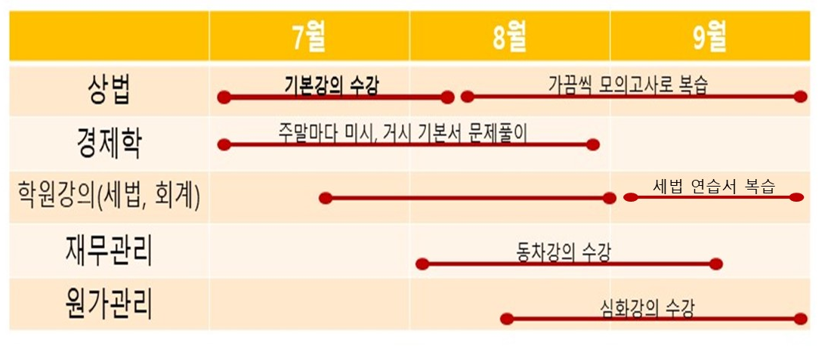
<10월~2월 독학>
이때부터는 본격적으로 독학을 시작하면서 스케쥴러를 작성하였습니다. 스케쥴을 짤 때는 홀수날과 짝수날을 나누고 주말과 평일을 구분하여 하루에 3과목씩 배치를 하였습니다. 아침/오후/저녁으로 나누어 짝수날은 아침: 경제학/ 오후: 회계이고, 홀수날은 아침: 재무관리/ 오후: 세법으로 진행하고 저녁은 평일에 상법, 주말에는 원가를 공부하였습니다. 상대적으로 원가에 자신이 있었고 1차 비중도 적기 때문에 원가를 적게 공부하여 이렇게 배치하였습니다. 아침잠이 많았기 때문에 학원에서 3월에 스터디 하던 사람들과 아침 출석체크 스터디를 하여 독서실에 9시까지 가서 평균적으로 9~10시간을 공부하였습니다. 스케쥴러에는 3과목 배치순서와 각 과목에 대해 매달 보아야 할 책들을 적어 달마다 목표를 정했습니다. 1시간 단위의 스케쥴 같은 것은 오히려 매일 스케쥴 짜는 데에 시간도 꽤 걸리고 상대적으로 압박이 있기 때문에 달 별 목표 -> 주 별 목표 -> 하루 공부과목 3개로 좁혀가는 식으로 스케쥴을 정했습니다. 친구들을 만나는 시간은 제 생일이 있던 11월을 마지막으로 하였고 이후 12월, 1월은 3월 종합반 조원들을 만나러 토요일 마다 학원에 가서 맛있는 점심, 저녁을 먹고 같이 공부하는 것으로 대체하였습니다.
시험 직전 2월에도 3과목씩 공부를 하다, 2일 전부터 하루에 모든 과목을 보았습니다. 빠르게 중요한 것을 볼 수 있도록 2월은 그동안 표시해둔 오답들을 위주로 보고 노트 한 장에 키워드를 적거나 포스트잇에 단원별로 중요한 포인트를 적어서 정리했습니다.

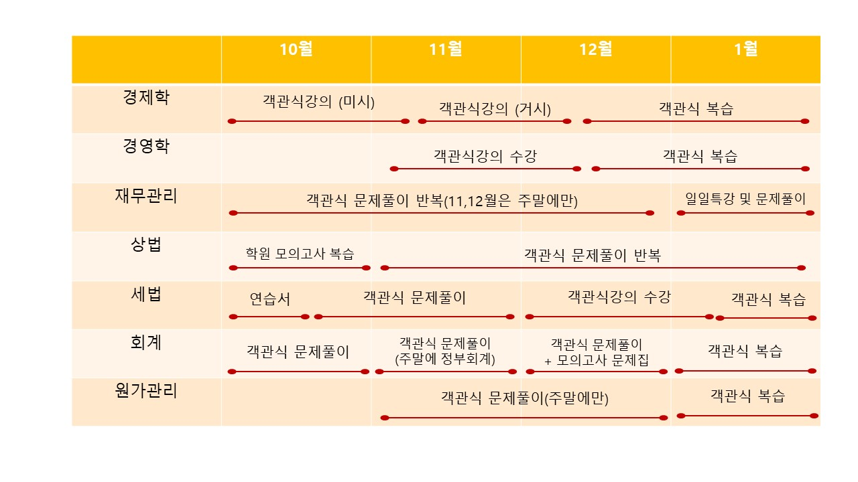
<2월~6월 2차 준비>
설날을 보내고 천천히 2차 준비를 시작하였습니다. 그동안 못 만난 친구들을 만나고 2월 말에 1박2일 통영여행도 갔다 오는 등 3월 초까지는 친구들을 만나고 이후 따로 쉬는 날을 만들지 않았습니다.
1차를 열심히 달리고 난 후 이기도 하고, 날씨까지 좋아지니 더 공부하기 힘들었던 시기인 것 같습니다. 이때는 9시~10시 사이에 독서실에 가서 하루 10시간을 채우고 집에 왔었습니다. 6월 중순부터는 아침형 인간이 되기 위해 8시반에 가서 11시간씩 공부를 하고 11시쯤에 집에 와서 일찍 잤습니다. 이떄도 스케쥴러를 때문에 달 별 목표 -> 주 별 목표 -> 하루 공부과목 3개로 작성하였고 달라진 점은 근처 대학교 스터디룸에서 2차생들과 매주 모의고사를 풀었습니다. 따로 쉬는 날을 만들지 않은 이유도 이때 스터디가 끝나고 맛있는 것을 먹고 스터디원들과 재미있게 공부했던 덕도 있습니다. 확실히 객관식이 아닌 서술형이기 때문에 스터디 사람들과 논의하는 것이 큰 도움이 되었고 서로 열심히 하는 모습을 보며 자극이 되기도 하였습니다.
또한 1차 준비를 하며 동차강의나 심화강의를 들어 두었기 때문에 재무관리와 원가관리, 재무회계 강의를 수강하는 시간을 크게 단축할 수 있었습니다. 원가관리는 아예 강의를 수강하지 않았고 재무회계는 고급회계 부분만 수강하였습니다. 다만 원가관리는 1차 때, 심화로 들어 두었기 때문에 2차 때 강의를 듣지 않아 심리적으로도 불안하였습니다. 2차 강의를 들으시는 것을 추천합니다.
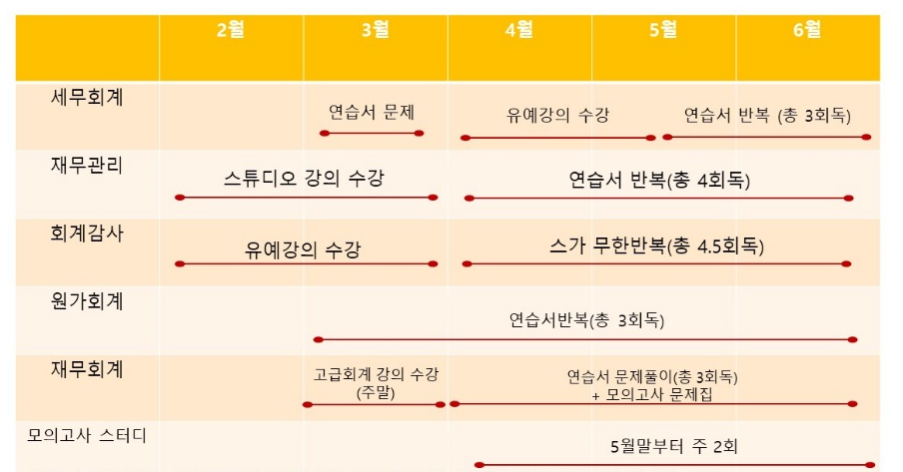
*회독 수를 높일 때, 필수 리트스가 있는 과목들은 필수문제만 풀고 없는 과목들은 전수로 풀면서 스스로 문제들을 추려갔습니다.
주제3. 과목별 학습 방법
<1차준비>
1. 경영학 – 1차 시험 중 가장 취약했던 과목.. 내 책에 있는 것만이라도 확실히 알고 들어가기!
경영학은 경영학부를 전공으로 하였음에도 불구하고 시험공부를 하면서 통틀어 가장 난감했던 과목입니다. 너무나 범위가 많고 다양한 이론들이 출제되기 때문에 시험대비하기가 힘들었습니다. 우선, 암기과목인 만큼 11월 즈음 객관식을 인강으로 수강하면서 공부 비중을 높였습니다. 강의를 들으며 문제를 풀 때, 틀린 문제나 어려웠던 부분을 표시를 하여 여러 번 문제를 풀면서 내가 어느 부분에 취약한지 누적적으로 알 수 있도록 하였습니다. 또한 인터넷에서 공개강의처럼 녹음파일로 매년 기출문제에 대한 해설이 올라온 것을 구하여 자기 전이나 이동시간에 들으며 이론들을 잊지 않으려고 노력하였습니다. 시험 직전에는 종이에 쭉 기억해야할 이론들이나 단어들을 적어보며 시험장에서 종이를 보며 점검할 수 있도록 준비하였습니다. 경영학은 제가 학원들의 사설 모의고사들을 보면서도 내가 근거를 가지고 정답을 맞추는지에 확신이 없던 과목입니다. 워낙 범위가 많고 저 뿐만 아니라 모두들 그런 부담을 가지고 있으니 지금 가지고 있는 교재에 적힌 내용이라도 제대로 아는 것이 최선이라고 생각하며 대비했습니다.
재무관리는 생각보다 1차의 비중이 적지만 상대적으로 운이 따라야하는 경영학에 비해 대비할 수 있는 부분이 더 크다고 생각했습니다. 따라서 욕심을 내어 여름기간에 동차강의를 수강하였지만 저에겐 너무 어려웠습니다. 일단 저는 김종길 선생님의 필기나 풀이를 모두 받아 적어 노트에 기록해두고 예제나 기본문제들로 복습하였습니다. 2차까지 미리 대비하고 싶다면 추천하는 바이지만 당장의 1차가 급하시다면 심화강의가 더 적합할 것 같습니다. 10월부터 객관식 교재를 반복하였고 1월에 재무관리가 불안하여 일일특강을 수강하였습니다. 김종길 선생님의 일일특강이 좋았던 점이 연도별 기출문제가 있어서 시험처럼 대비할 수 있었습니다. 또한 학원 모의고사를 풀면서 어려운 문제들이 등장해도 정신차리고 하나라도 제대로 푸는 마음의 준비를 하는 것이 중요하다고 생각합니다. 다시 1차 재무관리가 어려워진 이번 재무관리를 기준으로 보았을 때, 이런 마인드컨트롤이 도움이 될 것입니다.
2. 경제학 – 가장 재미있었던 과목.. 기본강의 때 기초가 중요!
수능 때 선택과목으로 경제를 선택할 정도로 원래 경제를 좋아했습니다. 경제는 암기보다 이해가 중요한 만큼 기본강의를 수강할 때가 가장 중요하다고 생각합니다. 문제를 풀 때 이해가 안가는 부분들은 직접 김판기 선생님께 질문하고, 빈 종이에 여러 그래프들을 그리며 기본원리를 이해하려고 노력했습니다. 여름에도 주말마다 경제를 조금이라도 보고자 노력했고 회계사 기출문제 위주로 복습했습니다. 객관식 다이어트를 풀 때도, 선생님의 필수문제와 내가 약한 부분을 추려서 회독 수를 높였습니다. 마지막 시험 직전에는 단원별로 포스트 잇에 헷갈리거나 중요한 점들을 적어서 시험장에 들고 들어갔습니다.
3. 상법 – 가장 자신 있었던 과목.. 헷갈리는 것은 앞 글자로 확실하게 마스터하기!
상법은 너무 암기 과목이어서 휘발성이 심한 반면, 시험이 다가왔을 때 막판 스퍼트를 올리기 쉬운 과목입니다. 기본강의를 들으면서 상법신강까지 모두 풀었지만 11월 다시 책을 폈을 때는 문제들이 새로웠습니다. 우선, 1차 시험을 보면서 가장 많이 회독을 돌린 과목인 만큼 처음 풀 때 답표시를 하지 않을 것을 추천합니다. 저는 결국 책을 2권 사긴 했습니다만.. 하지만 기본강의를 들을 때 직접 서브노트를 만들었기 때문에 다시 상기시키기 편했고 상법전보다 제 서브노트를 많이 보았습니다. 상법전은 너무 많은 내용이 있다고 생각해서 직접 자주 틀리는 법 문구들을 단원별로 종이에 옮겨 적어서 이동시간에 반복했습니다. 암기과목 특성상, 시험 직전에는 알고 있던 것까지 착각하여 1+1을 헷갈리는 수준까지 올 수 있기 때문에 긴장을 놓지 말고 서브노트를 꼼꼼하게 보려고 노력했습니다. 또한 틀리는 문제만 틀리기 때문에 틀린 적 있는 문제들은 누적적으로 표시하여 추리면 시험 직전에는 하루에 상법신강 한권을 모두 볼 수 있을 것입니다. 마지막으로 저는 한번 헷갈리는 것은 언젠가 다시 헷갈릴 것이라고 생각했기 때문에 애매하다 싶은 부분은 모두 앞 글자를 따서 확실하게 암기했습니다. 앞 글자들 또한 시험 직전에 종이 한장으로 정리하여 시험장에 위의 법 문구 종이와 함께 들고 들어갔습니다.
4. 세법 – 심화강의 효과가 가장 컸던 과목.. 끈기 있게 공부하여 실수를 줄여 나가기!
세법은 3월 종합반에 들어가기 전 기본강의를 한번 들었습니다. 하지만 하나도 이해하지 못하였고 그저 받아 적는 수준이었습니다. 기본강의를 수강하며 유일하게 객관식 교재와 병행하였고 수업이 끝나고 항상 종이에 그날 내용을 적어가며 정리했습니다. 여름동안 이승원 선생님의 심화강의를 수강하며 실력이 많이 향상되었습니다. 매시간 선생님께 사소한 것도 질문을 하였고 2차 답안지에 틀리더라도 멈추지 않고 끝까지 답안 작성을 하면서 복습했습니다. 심화강의 수강이 끝나고 객관식을 시작하기 전에도 법인세법 부분 연습서는 직접 다시 9월~10월 동안 풀어보며 큰 틀을 보고자 노력했습니다. 객관식 강의를 수강할 때는 이론 설명을 다시 듣고, 강의를 멈춘 후 혼자 문제들을 쭉 풀었습니다. 이후 어려운 부분에 대한 설명만 찾아서 다시 들으며 필수문제 리스트를 위주로 복습하였습니다. 세법을 보면 항상 전에 알았던 것이지만 미처 고려하지 못하는 점들이 있습니다. 1월에도 놓치는 부분들은 문제를 풀 때 노트 맨 앞장에 표시하여 시험 직전에 다시 볼 수 있게 하였습니다. 또한 개인적으로 계산문제보다 말문제에 더 취약하여 1월에 하끝의 말문제 정리로 취약점을 보완하였습니다.
- 회계&원가 – 기본서가 가장 중요한 과목.. 정확하게 풀되, 빨리 푸는 것이 중요한 과목!
회계는 경제학만큼 기본기가 중요하다고 생각합니다. 회계 또한 기본강의를 들으면서 빈 종이에 스스로 정리를 하였고 처음엔 기본서에 있는 문제들만 복습하여도 충분하다고 생각합니다. 심화심화강 들을 때 마찬가지로 2차 답안지에 직접 답을 써보는 연습을 하였습니다. 회계는 무엇보다 빠른 시간내에 정확히 푸는 것이 중요하기 때문에 객관식을 준비할 때 많은 문제들을 풀어보려고 노력했습니다. 유일하게 여러 선생님의 교재를 사용하였고 모의고사 문제집도 따로 구매하여 활용하였습니다. 마지막에는 필수문제 리스트와 어려운 문제들을 추려 반복하였고 마찬가지로 문제를 풀면서 헷갈리는 부분을 따로 종이에 정리해 두었습니다. 회계 또한 말문제에 취약했지만 나오는 부분이 주로 말문제화 되기 때문에 객관식 문제집 앞쪽에 정리된 자료들을 활용하였습니다. 또한 객관식 문제를 풀 때, 답을 보면서도 해결되지 않는 부분은 기본서를 다시 찾아가며 공부했습니다. 정부회계도 시간을 내어 틈틈히 보았지만 결국 말문제를 모두 틀렸기 때문에 저도 선뜻 열심히 하라고 말하긴 힘든 과목인 것 같습니다. 계산 문제는 명확하기 때문에 챙겨가는 것을 추천합니다.
원가는 객관식의 비중이 모든 과목 중 가장 적은 것 같습니다. 시간이 부족하기 때문에 하끝을 활용해 말문제를 정리하여 꼭 대비하였습니다. 모의고사 때 풀어보면 아시겠지만 결국 10문제중 5문제 정도를 풀면 되는 과목이기 때문에 시험장에서 문제 크기에 당황하지 말고 차분히 몇 문제만 읽더라도 제대로 맞추는 방법을 추천합니다.
<2차 준비>
- 세무회계
세법은 비교적 다른 과목에 비해 자신 있다고 생각하여 4월부터 유예 강의를 수강하였습니다. 3월 동안 법인세법을 조금씩 공부했지만 공부량도 강의수도 너무 많았습니다. 강의를 들을 때, 1차와 동일한 순서로 진행하였고 필수 문제리스트만 보았습니다. 1차 때처럼 헷갈리는 부분은 정리해서 종이 3장으로 정리하였습니다. 모의고사 문제집을 따로 구매하여 법, 소, 부 모두를 한번에 푸는 연습을 한 점도 큰 도움이 되었습니다.
답안지를 작성할 때는 답을 위에 쓰는 칸을 두고 풀이과정을 밑에 나열하였습니다. 문제 유형이 대부분 정해져 있기 때문에 연습하면 가능한 방식이라고 생각합니다. 무엇보다 쓰는 속도가 중요하고 시험장에서 10장을 꽉 채워서 썼기 때문에 답안 분배도 중요합니다. 저만의 팁은 세로로 줄을 그려 두 칸을 나누고 왼쪽은 정답인 세무조정을 적고 오른쪽은 풀이는 쓰는 방식으로 썼습니다. 답과 풀이를 동시에 신경 써야 놓치는 부분이 없기 때문입니다.
- 재무관리
재무관리는 2차에서 저에게 매우 큰 시련을 준 과목입니다. 스스로도 가장 취약하다 생각하여 2월에 바로 인강을 시작하였고 미리 들어 둔 것이 있어서 강의도 빨리 끝낼 수 있었습니다. 하지만 1차 준비를 할 때, 이해하지 못한 부분들이 여전히 어려웠고 다른 모의고사들을 풀 때 그러한 취약점들이 점수로 드러났습니다. 중간에 포기할 뻔도 하였지만 같이 스터디 조원들의 도움 덕분에 놓지 않을 수 있었습니다. 저만의 극복 방법은 욕심내지 않고 기본 개념들에 집중했던 점 같습니다. 욕심내지 않고 김종길 선생님의 필수 리스트만이라도 제대로 가져가려고 노력하였고 특히 하권 부분은 개념부분을 집중하였습니다. 이자율만 해도 현행이자율, 보유수익률, 등 다양한 개념이 있기 때문에 연습서 앞의 이론들을 보며 정리하였습니다. 또한 버리고 싶은 파트는 시험 직전 일주일 전에 기본 문제들만이라도 풀어서 뭐라도 쓸 수 있도록 대비하였습니다.
답안지를 작성할 때, 재무관리는 유형이 다양하여 풀이를 먼저 쓰면서 문제를 파악했습니다. 물론 답이 잘 보이도록 답은 더 크게 쓰고 답이라고 표시를 하였습니다. 또한 출제자가 원하는 답안의 방향을 알 수 없더라도 나만의 논리로 해당 문제에서 쓸 수 있는 알고 있는 것을 최대한 보여주고자 노력했습니다. 시험장에서도 완전히 백지로 낸 문제는 없도록 모두 채우고 나왔습니다.
- 회계감사
회계감사가 무엇인지도 몰랐기 때문에 2월에 바로 시작하였습니다. 대부분의 이 시험 수험생들이 그러하듯이 저 또한 글쓰기에 취약하다고 생각했습니다. 동차생 입장에서 합격하기 위해서는 최대한 기준서 대로 옮겨 적는 것이 가장 빠른 방법이라고 생각하여 기준서의 키워드를 앞 글자로 정리해서 외웠습니다. 목차는 외우기 위한 수단으로 활용하는 것이 아니라 스가를 보다가 헷갈리는 부분을 찾거나 중요한 포인트들이 정리된 것을 활용하기 위해 보았습니다. 유예강의를 들으면서 저만의 서브노트를 만들었고 스가의 연습문제들을 반복해서 풀었습니다. 모의고사를 통해 여러 출제 포인트를 보고 들어가는 것 또한 중요합니다.
답안을 작성할 때, 들여쓰기를 하여 글의 양이 많아 보이되 정리된 느낌이 들도록 하였고, 답안지가 부족할 수 있기 때문에 큰 문제안의 작은 물음들 사이는 줄을 띄지 않았습니다. 동차생들에게 차라리 양이 많은 세무회계를 내년으로 미뤄도 회계감사는 들고 갈 것을 추천합니다.
- 원가회계
개인적으로 큰 틀에서 숫자를 맞추는 것을 좋아하여 원가회계가 가장 자신 있는 과목이었습니다. 다만 2차 강의를 듣지 않아 관리 부분에서 어느 부분을 챙겨야 할지를 파악하지 못하고 불안했던 점이 가장 후회됩니다. 원가회계도 김용남 선생님의 필수 리스트 위주로 반복하였습니다. 원가 또한 시험에 임박했을 때, 학습곡선, 성과평가 부분을 정리해서 들어간 것이 도움이 되었습니다. 그리고 서술형 문제에서 점수를 놓치면 안되기 때문에 기출문제 중 자주 나오는 부분을 정리해 두었습니다.
답안지를 작성할 때는 결합원가 같은 복잡한 문제에서 주어진 자료만 도형화 해서 얼마나 이해했는 지에 대한 점수도 따로 주신다고 들었습니다. 기출문제들을 반복하여 종합원가나, CVP 같은 분석한 것들을 보기 좋게 쓰는 연습했습니다. 막막하시다면 연습서의 답안지 대로 쓰는 것도 하나의 방법일 수 있습니다.
- 재무회계
재무 회계도 깊게 들어가면 외워야 할 회계기준들이 많습니다. 자주 잊어버리는 이론들을 단권화 하여 시험 전에 확인하고 들어가는 것이 중요하고 고급회계는 1차 때와 다른 차원의 내용들이 있습니다. 개인적으로 선생님 마다 중요하게 다루는 부분이나 주제들의 깊이가 다르다고 생각하기 때문에 연습서 한권, 다른 선생님의 모의고사 한권 이렇게 준비하는 것을 추천합니다. 무엇보다 고급회계는 문제 크기가 커지고 자료들이 많아 지기 때문에 이 부분에 대한 연습을 충분히 하시고 해외사업연결 같은 주제는 기본적인 것만 보고 넘겼습니다.
답안을 작성할 때는 세법처럼 정답을 먼저 쓰고 풀이과정을 제시하였습니다. 또한 문제에서 제시된 가정이나 상황이 헷갈릴 때는 직접 ‘이러한 상황일 때, 저러한 상황일 때’를 나눠서 융통성 있게 서술형 시험의 장점을 활용하였습니다. 상대적으로 부분점수에 대한 비중이 적다고 하지만 분명 부분점수가 있는 과목입니다. 너무 간단한 문제가 아니라면 최소한 분개라도 적고 넘어가는 식으로 문제를 풀었습니다.

주제4. 후배 예비 공인회계사들을 위한 학습 팁 및 하고 싶은 말
-슬럼프 극복방법
집 앞 독서실에서 혼자 공부를 하다 보니, 종종 집중력이 떨어지고 공부하기 싫을 때가 있었습니다. 저는 보통 일주일이 거의 끝나가는 금요일쯤 날을 잡아 근처 카페에서 공부를 하며 사람들 구경도 하고 바깥바람도 쐐는 시간을 가졌습니다. 또한 코인노래방에서 스트레스를 풀거나 매운 음식을 만들어 먹는 등, 여러 방법으로 스트레스를 풀었습니다. 이렇게 혼자만의 스트레스 푸는 날을 정해두면 일주일을 버틸 수 있는 원동력이 되었던 것 같습니다.
특히 저는 개인적으로 먼저 열심히 준비하던 선배들이 시험에 떨어졌을 때, 그 모습을 보며 슬럼프가 살짝 왔었습니다. 저렇게 열심히 하는 사람들도 떨어지면, 도대체 이 시험은 열심히 하는 것 말고 뭐가 더 필요한 것일까 하는 의문이 계속 들었기 때문입니다. 이럴 때 저는 학원에 상주하시는 멘토님들을 찾아가 상담을 받곤 했습니다. 이때 가장 큰 도움이 되었던 말은 “합격생들이 대단한 무언가를 가지고 있기보단, 기본을 충실히 준비하며 맞아야 할 부분에서 점수를 가져가는 것이다.”라는 말이었습니다. 어떻게 열심히 하면 될지에 대한 방향성을 잡아 주셨고 이밖에도 아무것도 모르는 2차 공부를 어떻게 해야 하는지 많은 도움을 받았습니다.

-체력관리
저는 특히 공부할 때, 건강이 너무 나빠져서 고민이 컸습니다. 원래 운동을 하던 스타일이 아니다 보니 수험기간에 운동을 하기 쉽지 않았습니다. 저만의 팁은 자기 전에 플랭크나 윗몸 일으키기 같은 간단하면서도 소화에 도움이 되는 운동을 하고 1차 시험이 다가올 때부터 2차 준비 기간 동안 항상 비상약을 들고 다녔습니다. 또한 시험 때는 죽을 먹으며 컨디션 조절을 했습니다.

날이 추워지면서 이제 곧 1차 시험이 다시 시작하겠네요. 모두들 지금까지 한 것처럼 하루하루 더 버티길 바라겠습니다! 마지막으로 함께 공부했던 모든 친구, 언니, 오빠들 정말 고마웠고 꼭 좋은 결과가 있을 것이라고 믿습니다.

